# MySql基础习题（作业）

1. 创建student和score表
2. 创建student表

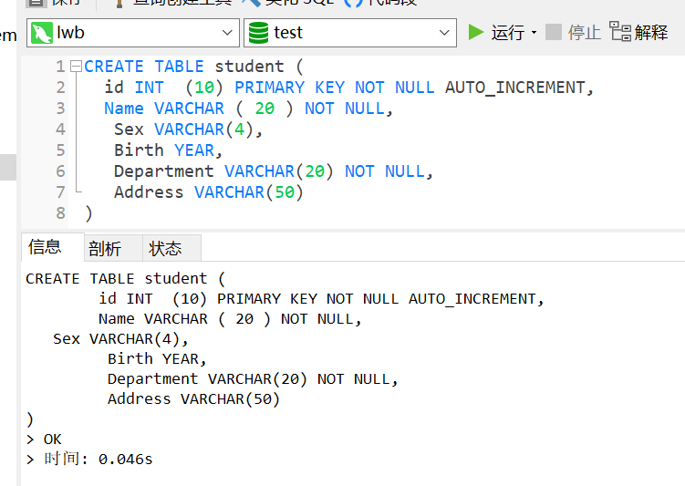

1. 创建score表

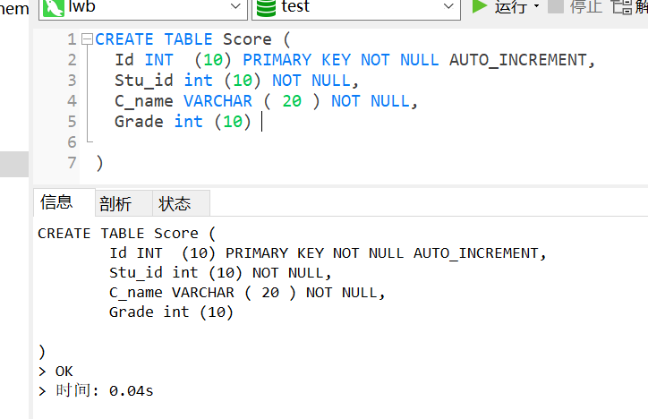

1. 为student表和score表增加记录

（1）student表增加记录

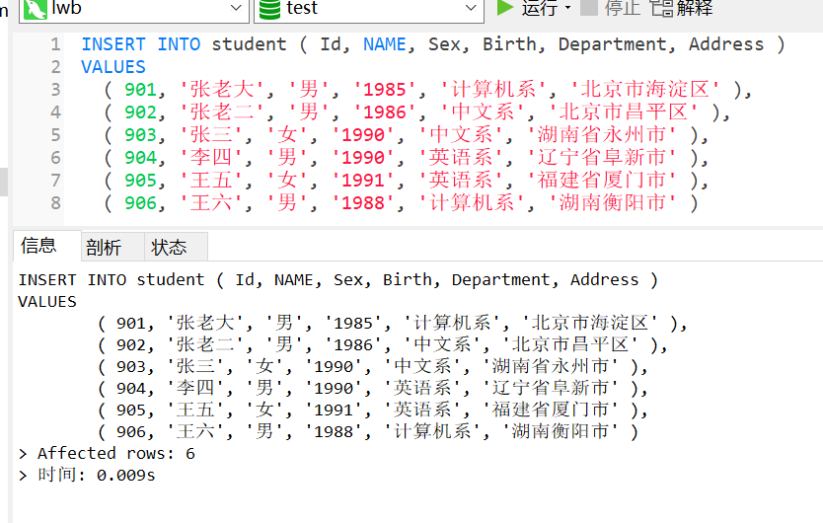

（2）score表增加记录

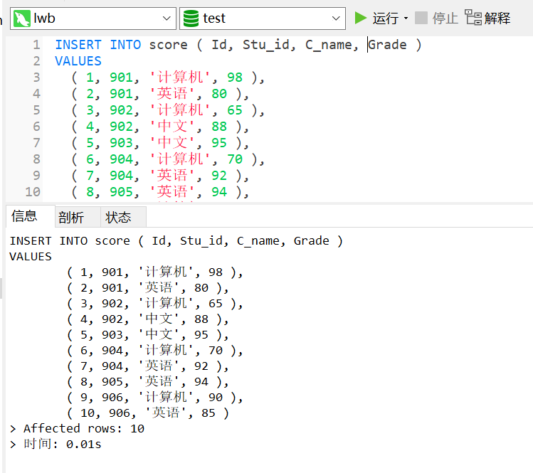

1. 修改score表906的英语成绩为68分

修改前：

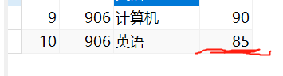

修改后：

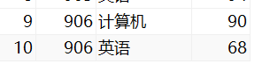

1. 删除计算机成绩为65分的数据

删除前：

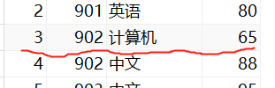

删除后：

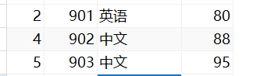

1. 从student表中查询计算机系和英语系的学生的信息

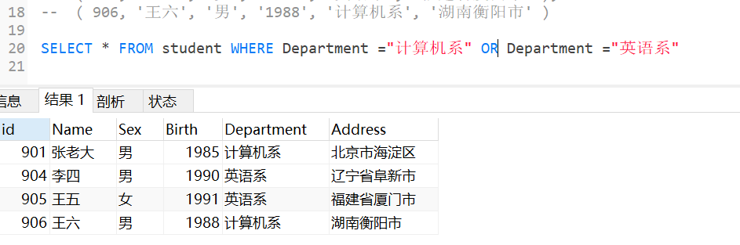

1. 从student表中查询年龄18~22岁的学生信息

